**Bài thực hành về nhà**

*Nguyễn Hồng Đăng*

**1. Phát hiện làn đường trong trường hợp làn đường bóng, có nhiễu do phản chiếu (lane_detection/lane3.png)**

**Ảnh gốc**

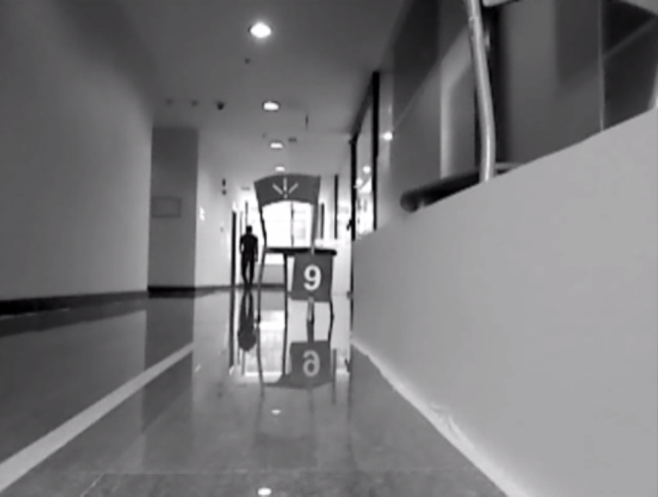

**Xử lí:**

->B1: Sử dụng bộ lọc Gaussian với kernel 3*3 để làm mịn ảnh

->B2: Áp dụng thuật toán Canny với thresholds phù hợp để tìm các cạnh trên ảnh. Trên ảnh có rất nhiều cạnh ( đặc biệt là theo phương thẳng đứng, ví dụ: các cạnh tường, chân ghế,..). Threshold được chọn sao cho loại bỏ tối đa có thể những vùng không phải là làn đường.

Kết quả sau bước này là ảnh cạnh:

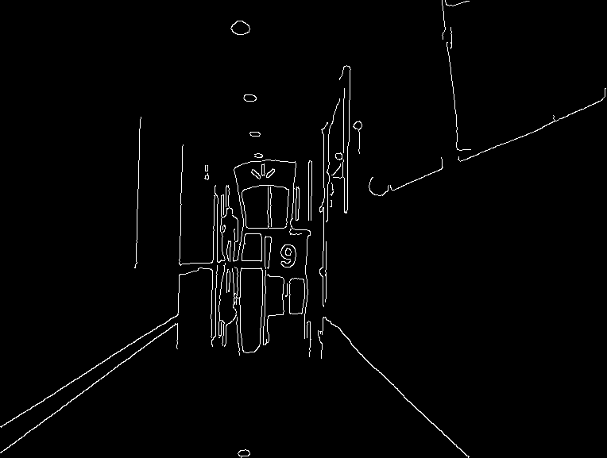

->B3: Sử dụng cv2.HoughLineP để tìm các đoạn thẳng cạnh trên ảnh.

**Kết quả**

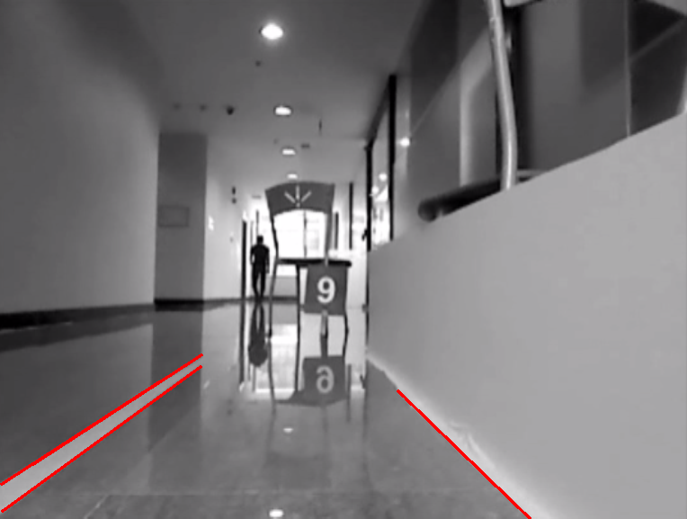

**2. Phát hiện làn đường trong trường hợp làn đường bị nhiễu do chất lượng camera thấp (lane_detection/lane4.png)**

**Ảnh gốc**

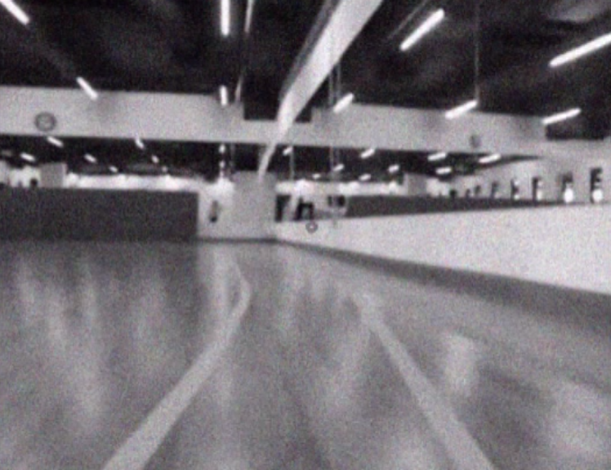

**Xử lí**

Ảnh rất nhiều nhiễu

-> B1: Sử dụng bộ lọc Gaussian làm mịn ảnh, bớt nhiễu , kernel size=9

Làn đường sắc nét theo chiều thẳng đứng. Bên cạnh đó, trên ảnh có rất nhiều vùng là cạnh, sắc nét theo chiều ngang, nhưng không phải làn đường

->B2: Sử dụng toán tử Sobel tính đạo hàm ảnh theo chiều ngang (chiều x) dùng để phát hiện các cạnh dọc. Đặt ngưỡng threshold để tìm ra cạnh.

Trong trường hợp này, cạnh của làn đường tương đối mờ do chất lượng ảnh kém, nên ta phải chấp nhận giữ lại một số nhiễu để tránh làm làn đường bị đứt đoạn.

Nhận xét rằng phần nửa ảnh bên trên không chứa thông tin về làn đường, ngược lại còn gây ảnh hưởng lớn tới chất lượng (vì chứa nhiều cạnh sắc nhọn). Ta loại bỏ phần trên khỏi ảnh cạnh bằng cách tô màu đen (0).

Kết quả sau bước này:

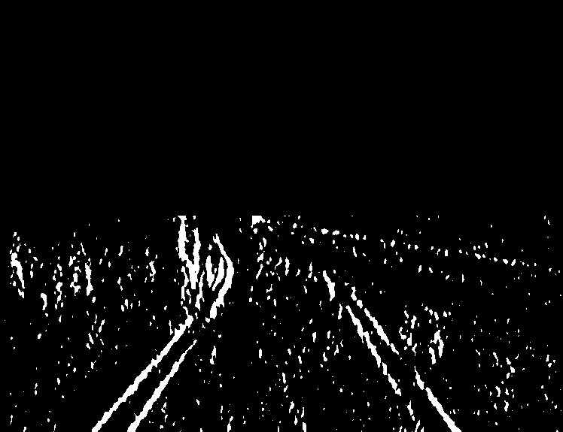

-> B3: Sử dụng cv2.HoughLinesP với tham số phù hợp, tìm ra các đoạn thẳng cạnh, chứa thông tin làn đường

**Kết quả**

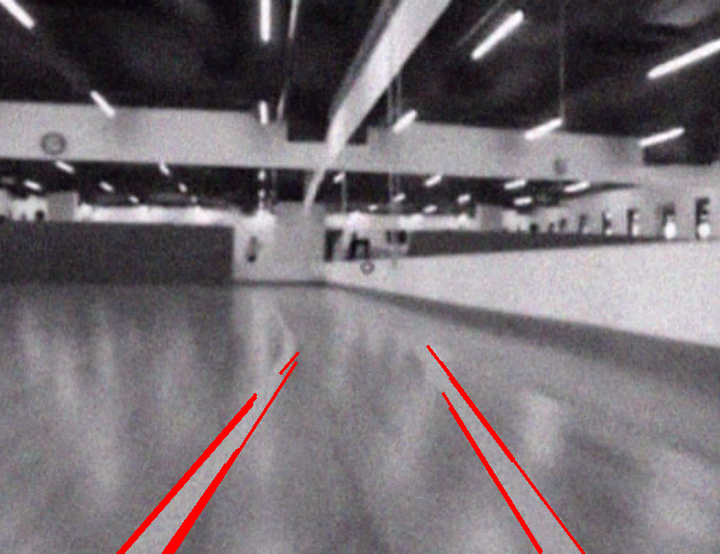

**3. Phát hiện làn đường trên một video**

Các phương pháp tương tự như xử lí với ảnh đơn, tham số được tùy chỉnh để đem lại độ chính xác chung tốt hơn là trên một ảnh đơn xác định. Phương pháp sử dụng vẫn thông qua 3 bước chính

->B1: GaussianBlur để làm mịn ảnh

->B2: Sử dụng Sobel để tính đạo hàm (theo trục x, theo trục y hoặc cả trục x,y), hoặc Canny để tìm ra cạnh ảnh. Các thành phần không chứa thông tin về làn đường, thường là nửa trên của ảnh, được đặt toàn bộ về 0 để tránh nhiễu hoặc phát hiện các cạnh dư thừa.

->B3: Sử dụng HoughLinesP tìm ra các đoạn thẳng là các cạnh, chứa thông tin làn đường. Loại bỏ một số đoạn thẳng có hướng không phù hợp (ví dụ: tạo góc xấp xỉ 0 hoặc 90 độ với phương ngang, thường không phải là làn đường mà là các cạnh tường).

Điểm khác nhau trong việc xử lí video khác nhau thông thường nằm ở việc chọn các tham số cho các bước, hoặc phương pháp tìm cạnh ở bước 2 (Canny hay Sobel tính đạo hàm theo một chiều cố định).

Mô tả việc lựa chọn tham số, phương thức đã được thể hiện ở source code, không nêu lại.

**Kết quả (video) tại:**

https://drive.google.com/drive/folders/1A75eCMX5SOE3l6Vqlwj_-imZczJQuRk6?usp=sharing

**3.1. Lane 1**

Minh họa

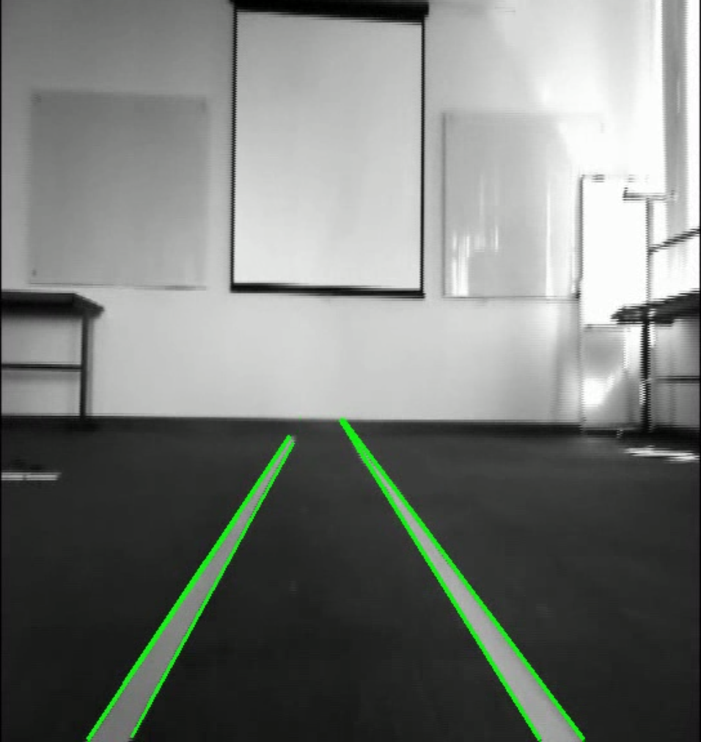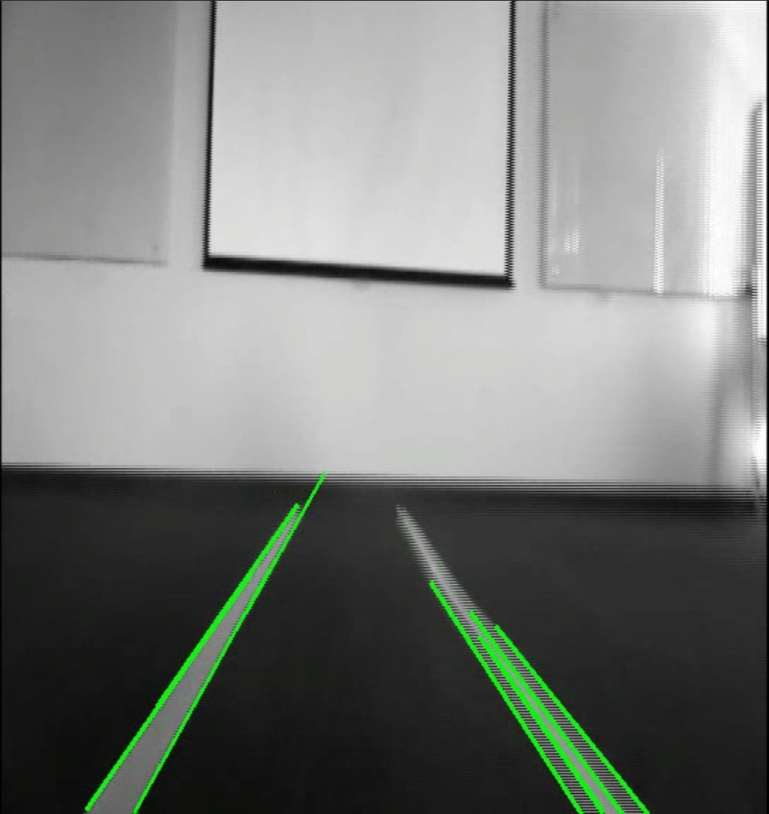

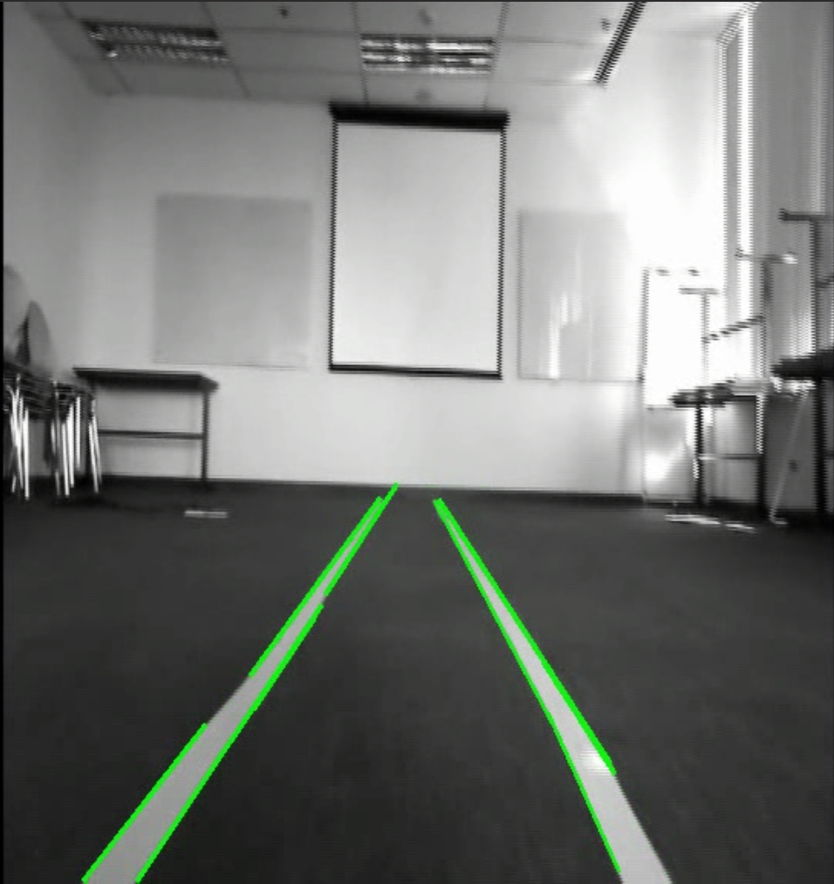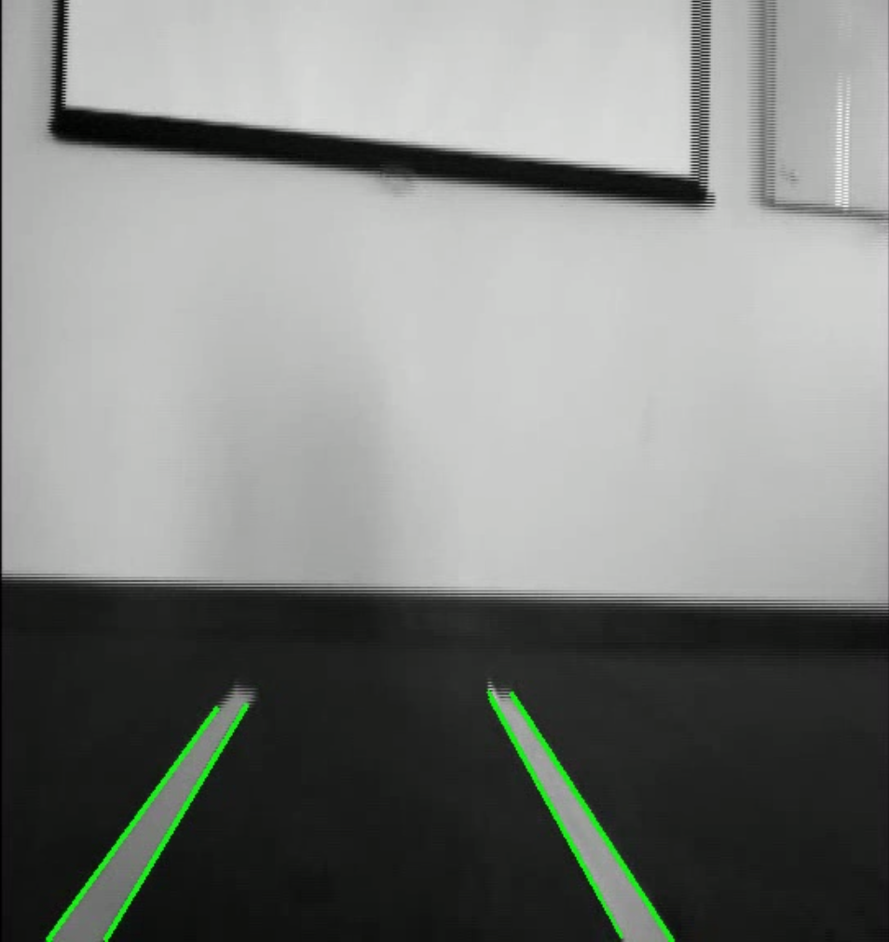

**3.2. Lane 2**

Minh họa

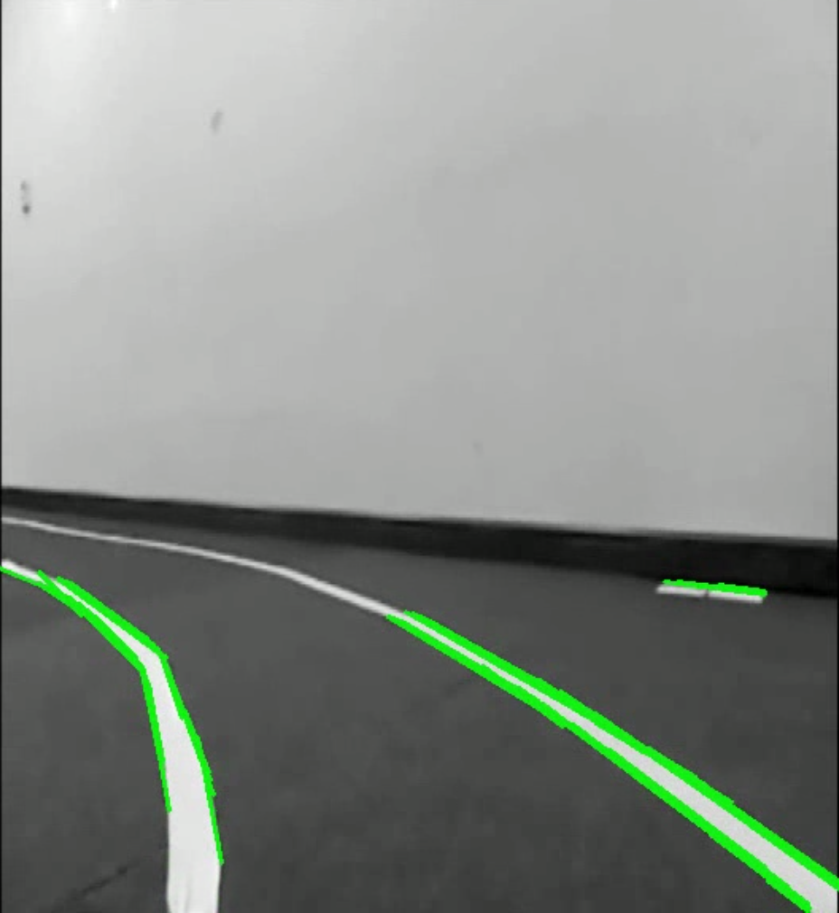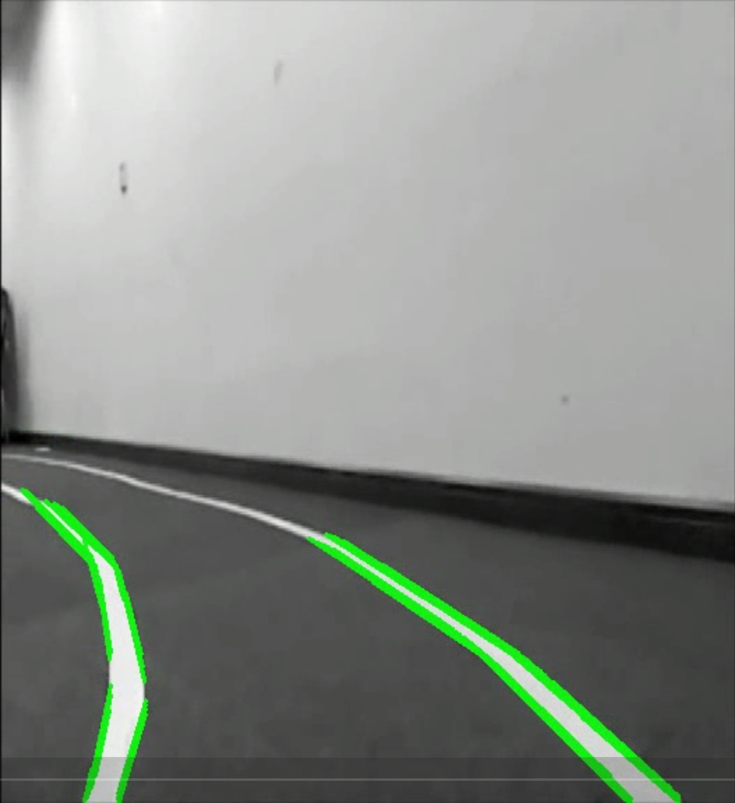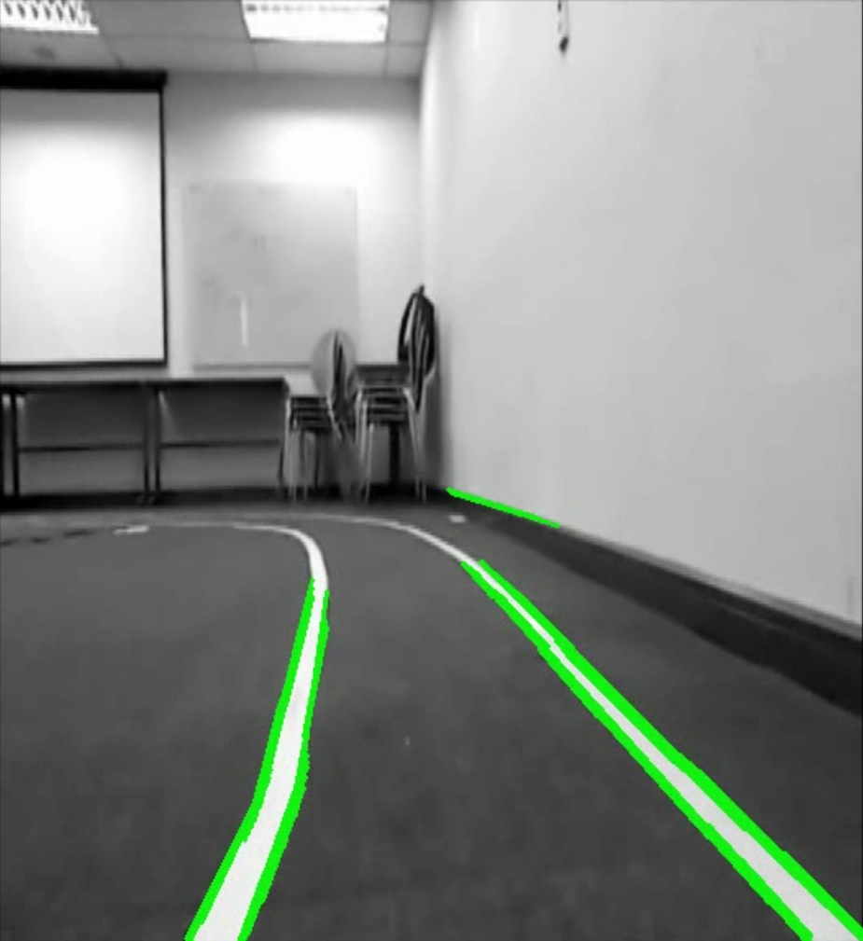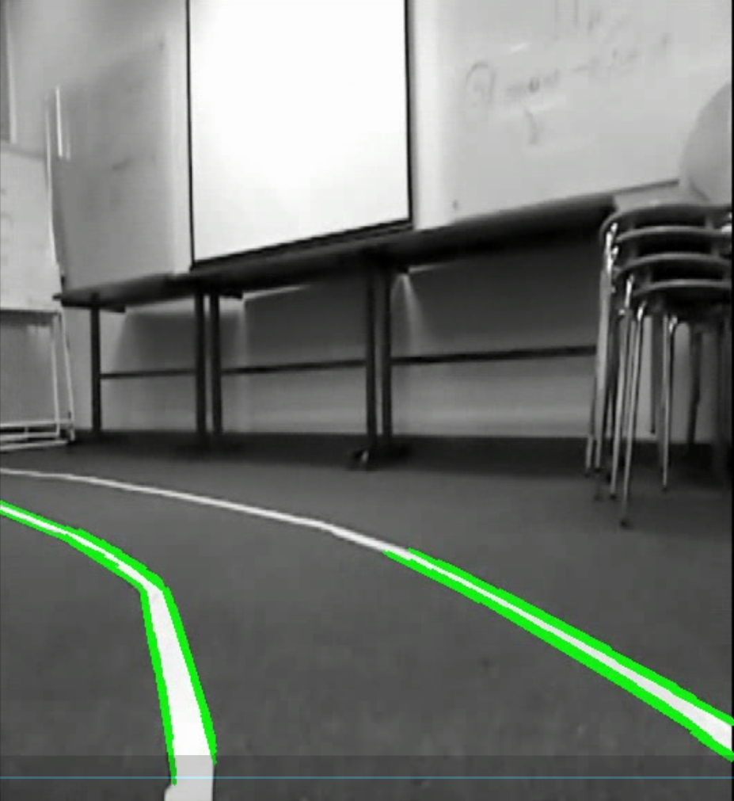

**3.3. Lane 3**

Minh họa

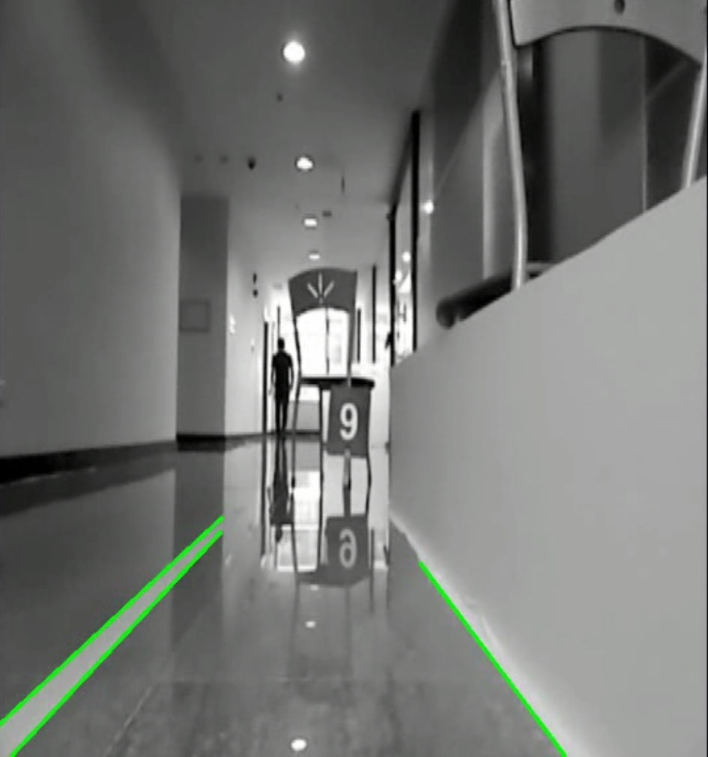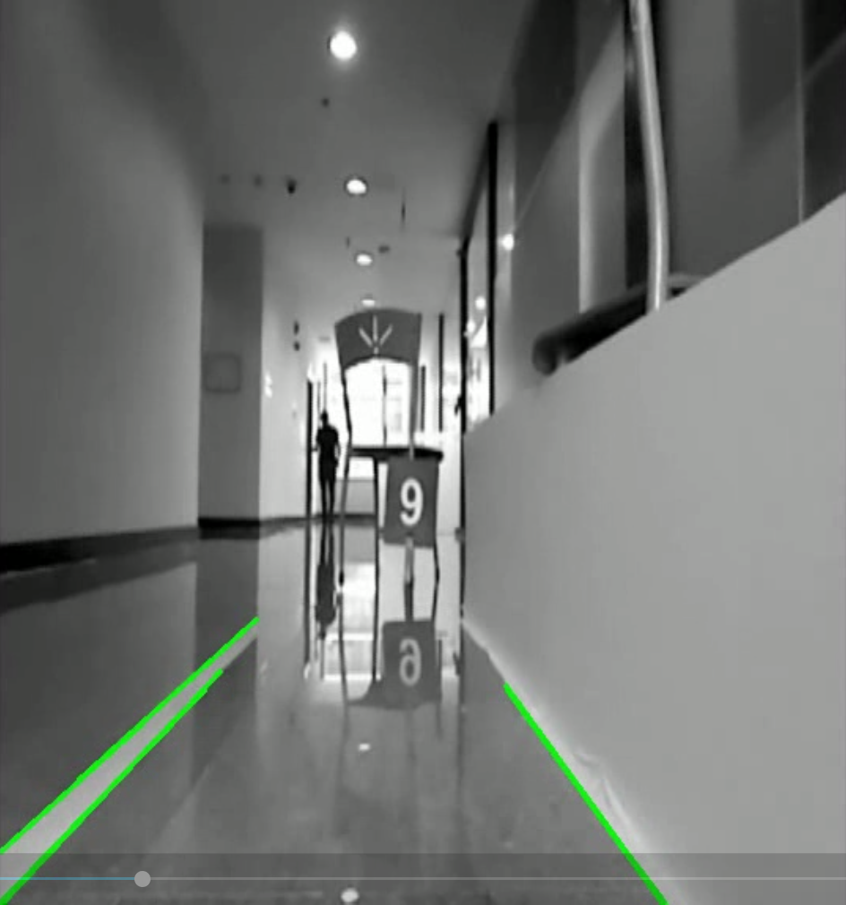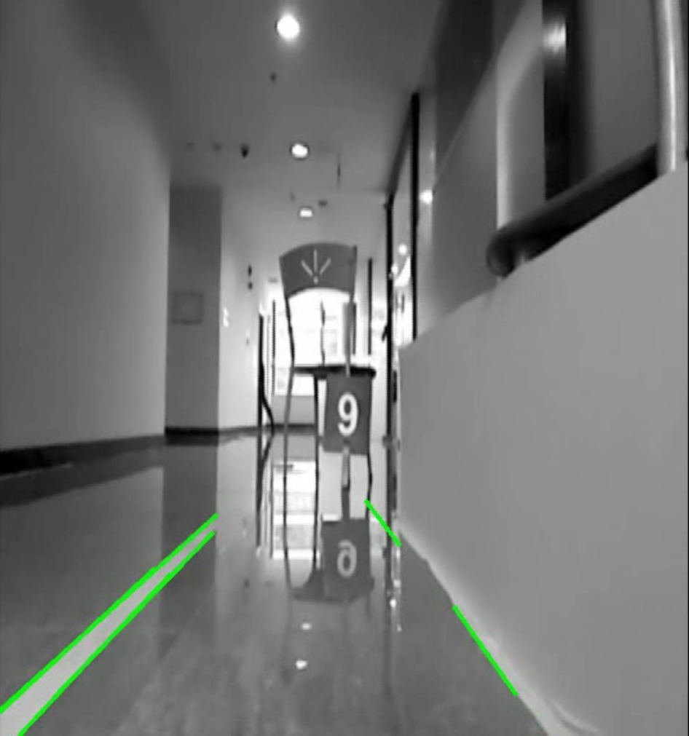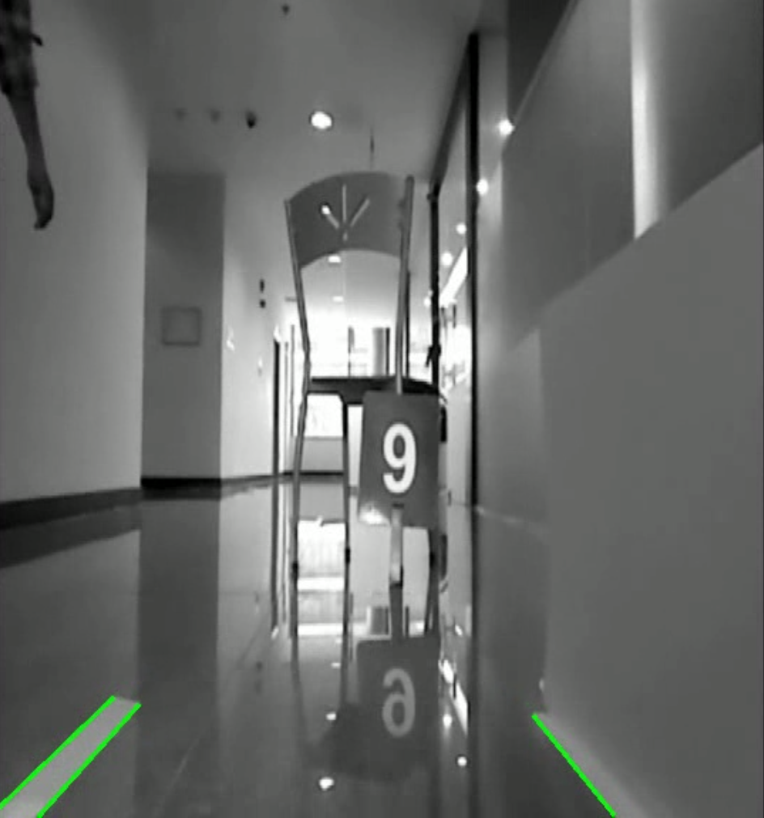

**3.4. Lane 4**

Chưa xử lí được việc xác định thừa một số cạnh, đặc biết là các góc tường có hướng giống với làn đường, hoặc quá sắc nét (như một làn đường).

Minh họa

